一、零件图纸
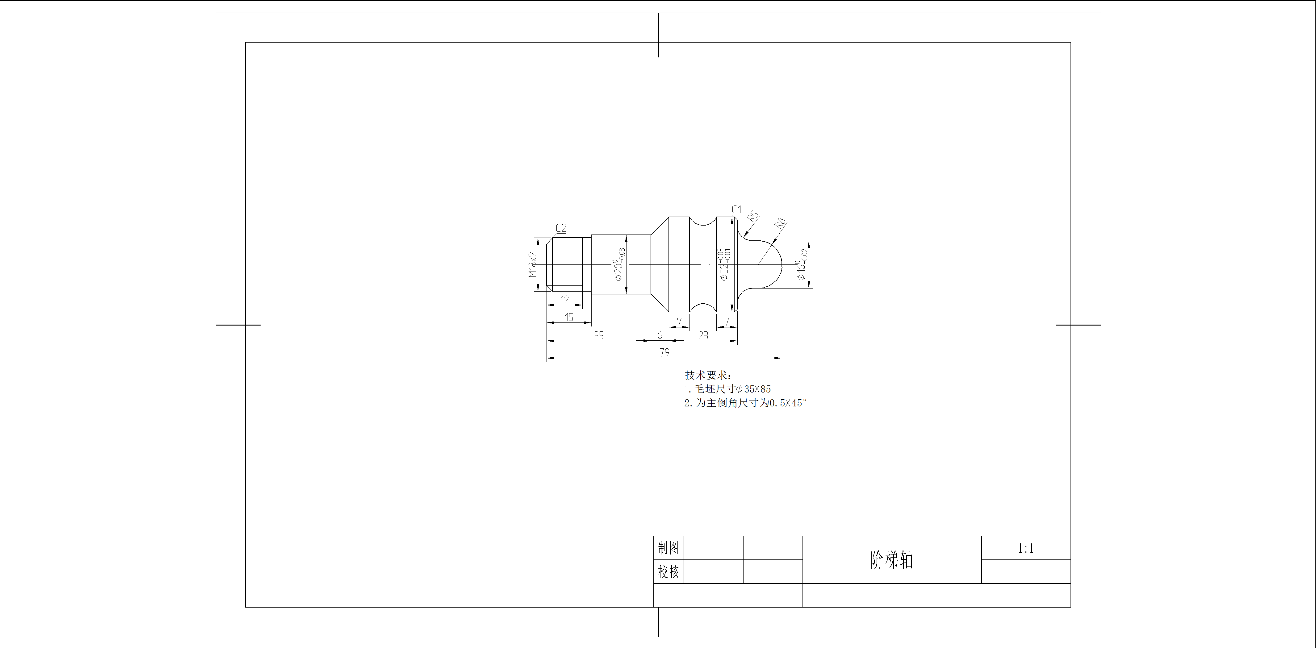

二、评   分   表
试题编号 |  |  |  |  | 操作时间 |  |  | 240 |  | 总得分
序号 | 考核项目 |  | 考核内容及要求 |  |  |  | 评分标准 |  |  |  |  | 得分
1 | 外圆尺寸 |  | φ20${}_{−0\text{.}\text{03}}^{0}$ |  |  |  | 每减小0.01mm尺寸相应减5分
1 |  |  | φ28${}_{+0\text{.}\text{01}}^{+0\text{.}\text{03}}$ |  |  |  | 每减小0.01mm尺寸相应减5分
1 |  |  | φ16${}_{−0\text{.}\text{02}}^{0}$ |  |  |  | 每减小0.01mm尺寸相应减5分
2 | 螺纹尺寸 |  | M18×2 |  |  |  | 酌情扣1-10分
3 | 长度尺寸 |  | 10 |  |  |  | 每减小0. 1mm尺寸相应减2分
3 |  |  | 15 |  |  |  | 每减小0. 1mm尺寸相应减3分
3 |  |  | 32 |  |  |  | 每减小0. 1mm尺寸相应减3分
3 |  |  | 19
3 |  |  | 70±0.1
4 | 倒角尺寸 |  | C1 |  |  |  | 酌情扣1-2分
4 |  |  | C0.5 |  |  |  | 酌情扣1-2分
4 |  |  | C2 |  |  |  | 酌情扣1-2分
5 | 圆角尺寸 |  | R5 |  |  |  | 酌情扣1-2分
5 |  |  | R5 |  |  |  | 酌情扣1-2分
5 |  |  | R8 |  |  |  | 酌情扣1-2分
6 | 其余尺寸 |  | 表面粗糙度1.6μm |  |  |  | 酌情扣1-10分
7 | 安全文明生产 |  | 1、遵守机床安全操作规程。  2、刀具、工具、量具放置规范。  3、设备保养、场地整洁。 |  |  |  | 酌情扣1-5分
8 | 工艺合理 |  | 1、工件定位、夹紧及刀具选择合理。  2、加工顺序及刀具轨迹路线合理。 |  |  |  | 酌情扣1-5分
9 | 程序编制 |  | 1、指令正确，程序完整。  2、数值计算正确、程序编写表现出一定的技巧，简化计算和加工程序。  3、刀具补偿功能运用正确、合理。  4、切削参数、坐标系选择正确、合理。 |  |  |  | 酌情扣1-5分
10 | 发生重大事故（人身和设备安全事故）、严重违反工艺原则和情节严重的野蛮操作等，由裁判长决定取消其实操资格
记录员 |  |  |  | 监考人 |  |  |  |  | 检验员

